Ұзақ мерзімді жоспардың тарауы:  Денсаулық-зор байлық |  | Мектеп:  «Пухальск негізгі мектебі» КММ
Күні: |  | Мұғалімнің аты-жөні: Абиев Айбек Жұмабекұлы
Сынып: 5 |  | Қатысқандар: | Қатыспағандар:
Сабақтың тақырыбы |  | Ең үлкен байлық
Осы сабақта қол жеткізілетін оқу мақсаттары |  | 5.Т4. Фольклорлық және шағын көлемді көркем әдеби мәтіндердің мазмұнын түсіну.  5.А4. Шағын көлемді мәтіндердің мазмұнына жоспар құру, соған сүйеніп баяндау.  5.О1. Мәтіндегі негізгі ақпаратты анықтау.
Сабақтың мақсаты |  | Барлық оқушылар:  Фольклорлық және шағын көлемді көркем әдеби мәтіндердің мазмұнын түсіну.  Оқушылардың көпшілігі:  Фольклорлық және шағын көлемді көркем әдеби мәтіндердің мазмұнын түсіну, мәтіндегі негізгі ақпаратты анықтау.  Оқушылардың кейбіреуі:  Шағын көлемді мәтіндердің мазмұнына жоспар құру, соған сүйеніп баяндау.
Бағалау критерийі |  | - Мәтіндегі негізгі ақпаратты ажыратады.  - Мәтін мазмұнына сай жоспар құрады, жоспарға сай мәтінді баяндайды.
Тілдік мақсаттар |  | Ең басты байлық денсаулық екенін түсіндіре алу.  Пәнге қатысты сөздік қор мен терминдер:  рухани, зарлау, күш-қуат, айырбастау  Диалогтер мен жазу үшін қолданылатын тіркестер:  ең басты байлық, жас жігіт, қарт, зарлауын қоймапты, тас қашаушы, жөніне кетеді.
Құндылықтарға баулу |  | Ең үлкен байлық денсаулық екенін түсінуге баулу
АКТ қолдану |  | Бейнеролик, интербелсенді тақта
Пәнаралық байланыс |  | әдебиет, өзін-өзі тану
Тақырып бойынша алдыңғы білім |  | Оқушылар қандай дәрумендер денсаулыққа пайдалы екенің біледі. Қай көнекеністе қандай дәрумен бар екенін айта алады.
Сабақ барысы
Сабақтың жоспарланған кезеңдері | Сабақтағы жоспарланған жаттығу түрлері |  |  | Ресурстар
Сабақ басы  (3 мин)  (2 мин)  (5 мин) | Психологиялық ахуал тудыру  «Ең үлкен байлық сен үшін не?»,- деген сұраққа жауаптарын сурет салу арқылы береді.  «Қиялдағы сурет» тренингі жайлы атмосфера орнату мақсатында жүргізіледі. Оқушылар бір-біріне қарама-қарсы отырады. Түрлі түсті парақтарды төбесіне қойып, қысқа уақытта сурет салуға тырысады. Суретті салып бітіргенше, қағазға қарауға болмайды. Сурет салынған парақтарды қолын қойып, бір-біріне тарту етеді.  Топқа бөлу  Қағазының түстері бірдей оқушылар бір топқа отырады.  Тақырыпты анықтауға сұрақ қойылады:  Балалар қалай ойлайсыңдар бүгінгі тақырып не жайында болмақ?  Үй тапсырмасын тексеру, қате кемшіліктерін түзету.  Жаңа сөздермен жұмыс  Оқушылар жаңа сөздердің айтылу мен жазылу тұрғысынан танысады. Оқушылар мұғалім қатысымен жаңа сөздерді 3 рет қайталайды.  Топпен жұмыс  Әр топқа әріпке бөлінген сөздер беріледі. Әріптер кеспе қағаздарға түсірілген болады. Оқушылар әріптер арқылы тиісті сөзді құрастырады.Оқушылар графикалық органайзер көмегімен деңгейлік тапсырма орындайды.  А В С  Сөз Сөз Сөз  Анықтама Анықтама Анықтама  Сурет Мысал Сөйлем  Қалыптастырушы бағалау:  «Өте жақсы», «Жарайсың», «Жақсы» деген мақтау сөздер көмегімен ауызша беріледі. |  |  | Түрлі түсті қағаздар  Кеспе қағаздар
Сабақ ортасы  (2 мин)  (4 мин)  (2 мин)  (4 мин)  (15 мин) | Тапсырма. Мәтінді тыңда.  Ертеде бір жас жігіт өзінің кедейлігін айтып, әрдайым мұңын шағудан жалықпайды екен.  — Шіркін-ай, егер менің байлығым көп болса, жақсы өмір сүрер едім, — деп зарлауын қоймапты.  Бір күні жігіттің лашығының алдынан қарт тас қашаушы өтіп бара жатып, зарлап отырған жігіттің қасына келеді.  — Саған не болды сонша жыланып? Сен нағыз бай адам емессің бе? – дейді.  — Мен баймын ба? – деп жігіт таң қалады. – Ол қандай байлық?  — Сенің көздерің ше? Бір көзіңді біреуге қаншаға сатып берер едің? – деп сұрайды қарт.  - Оның не?! – деп шошып кетеді жігіт, — көзімді ешқандай байлыққа айырбастамаймын.  — Ал енді екі қолың мен аяғыңның біреуін алтынға айырбастар ма едің?  — Жоқ, ешқайсысын да алтынға айырбастамаймын, — дейді жігіт.  — Міне, көрдің бе, сен өте бай адамсың. Адамның ең үлкен байлығы — күш-қуаты мен денсаулығы, — дейді қарт. – Оны ақшаға сатып ала алмайсың.  Қарт осыны айтады да, жөніне кетеді.  Мәтін 2 рет тыңдалады.  Тапсырма.  Мәтінді оқып, берілген ақпараттардың ішіндегі негізгі ақпараттарға «V» белгісін қойыңдар. Оқушылар «Ойлан-жұптас-бөліс» әдісімен жұмыс жасайды.  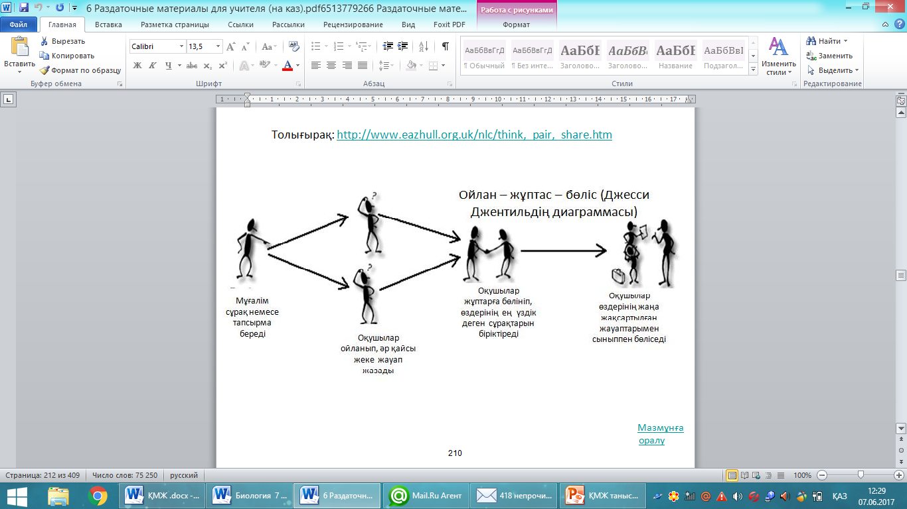  Р/с Ақпараттар Негізгі ақпарат «V»  1 Ертеде бір жас жігіт өзінің кедейлігін айтып, әрдайым мұңын шағудан жалықпайды екен.  2 Қарт осыны айтады да, қасында отырады.  3 — Жоқ, ешқайсысын да алтынға айырбастамаймын, — дейді жігіт.  4 — Шіркін-ай, менің байлығым көп, жақсы өмір сүремін, — деп қуануын қоймапты.  5 Бір күні жігіттің лашығының алдынан қарт тас қашаушы өтіп бара жатып, зарлап отырған жігіттің қасына келеді.  Бағалау критерийі:  Мәтіндегі негізгі ақпаратты ажыратады  Дескриптор:  - берілген ақпараттардың ішінен 3 негізгі ақпаратты анықтайды  - 1 ақпарат  - 2 ақпарат  - 3 ақпарат  Қалыптастырушы бағалау:  Топтар бір-бірінін жауаптарын «Смайликтер» арқылы бағалайды.    толық түсінік жартылай түсінікті түсініксіз  Сергіту сәті. «Қызыл гүлім-ай» бейнероликгі.  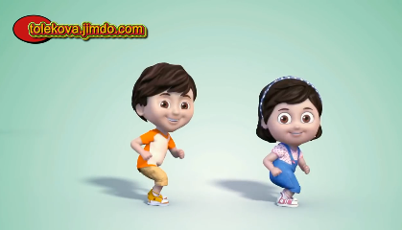  Жұппен жұмыс  Оқушылар жұппен «Шеңбер бойымен әңгімелеу» әдісімен жұмыс жасайды.  Қалыптастырушы бағалау:  «Өте жақсы!», «Жарайсың!», «Жақсы» деген мақтау сөздер көмегімен ауызша беріледі.  Топпен жұмыс  Тапсырма. Мәтін қайта тыңдалады. Топта «Хикаят картасымен» жұмыс жасайды, соған сай баяндайды.  Бағалау критерийі:  Мәтін мазмұнына сай жоспар құрады, жоспарға сай мәтінді баяндайды  Дескриптор:  - сюжет желісімен жоспар құрады;  - эстетикалық тұрғыдан әсем жасайды;  - жоспар бойынша мәтінді мазмұндайды.  Қалыптастырушы бағалау:  «Өте жақсы», «Жарайсың», «Жақсы» деген мақтау сөздер көмегімен ауызша беріледі. |  |  | аудиожазба  кеспе қағаздар  смайликтер  видеоролик  постерлер
Сабақ соны  (3мин) | Рефлексия. «Блод ағашы» көмегімен оқушылармен рефлексия жүргізіледі.  Білім ағашының қай тұсындамын?  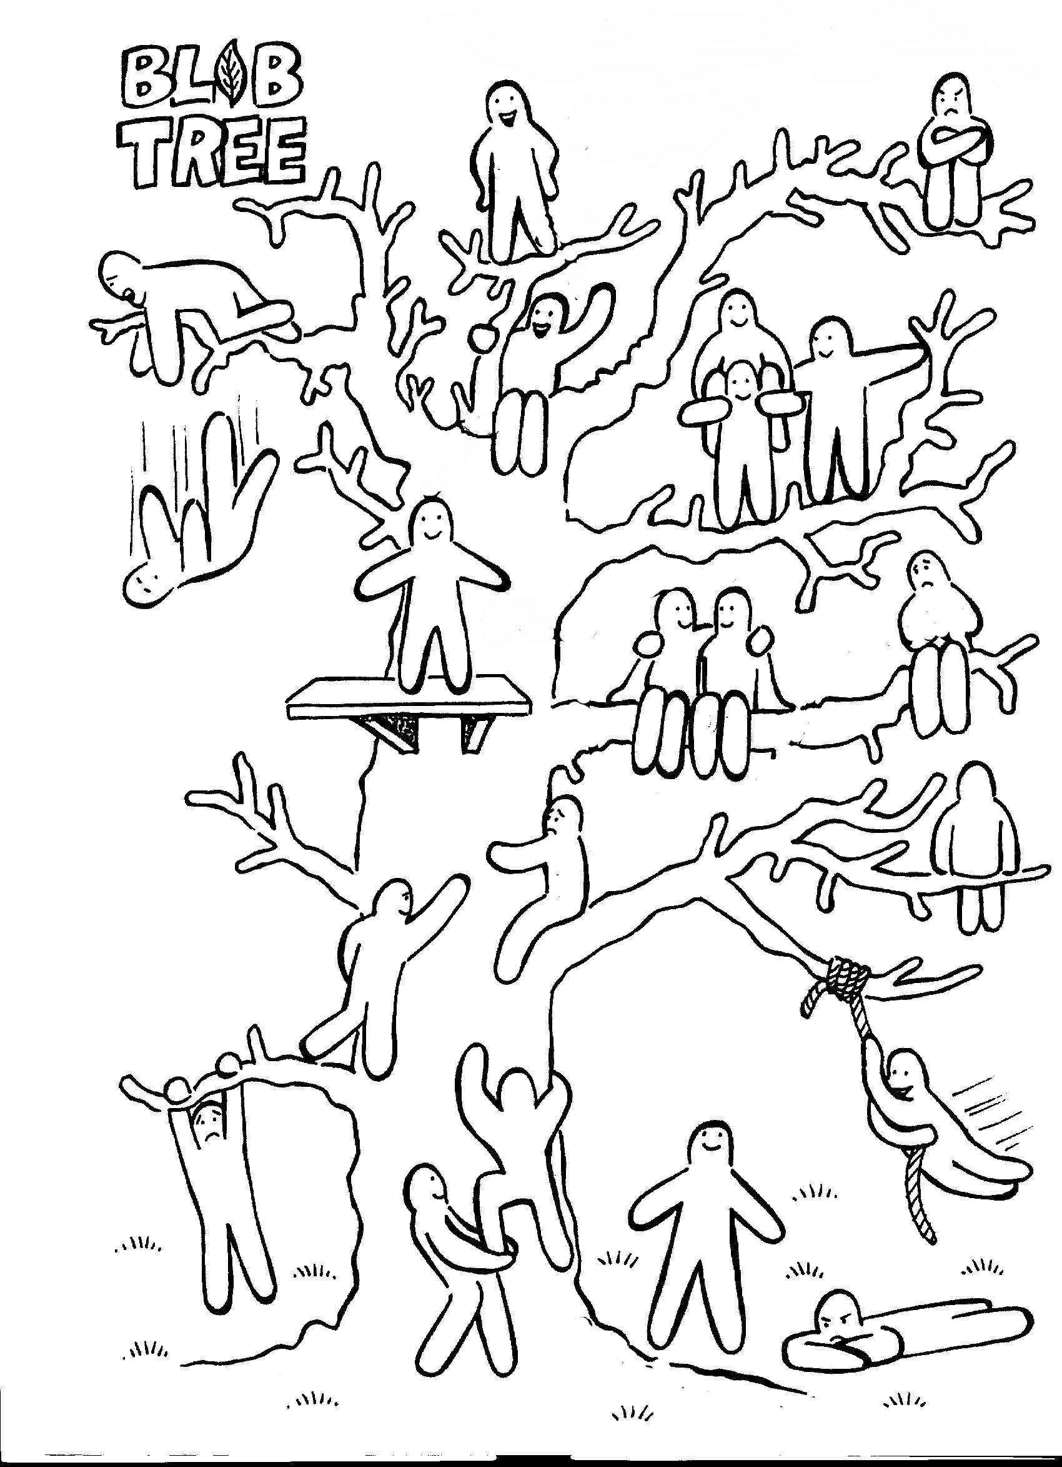  Үйге тапсырма: жаңа сөздерді жаттау

